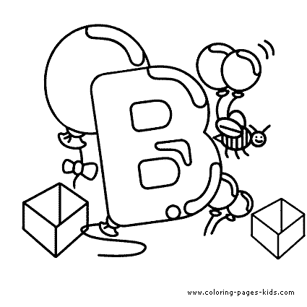
Comunicare în limba română
Literele B și b
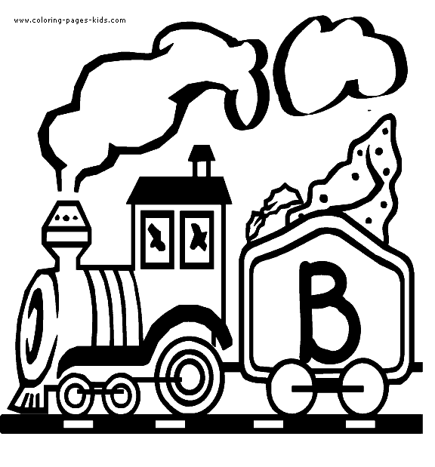
Fișă de lucru

- Citeşte textul subliniind literele b şi B:

În parc cu bunicul

Bianca este tare bucuroasă.
Se plimbă cu bunicul prin parc. Bunicul a cumpărat un balon alb pentru Bianca.
-Bunicule, aş dori şi nişte bomboane.
Apoi au stat pe o bancă. Priveau la păsările de pe lac.
-Ce păsări sunt acelea, bunicule ?
-Sunt lebede, copila mea.
-Ce albe sunt!

2. Coloreazǎ imaginile corespunzǎtoare cuvintelor care încep cu sunetul b :

3. Încercuieşte cifra ce indică numǎrul silabelor fiecǎrui cuvânt:

barcă bunică basm boală barbă
4
3
1
2
1
3
2
3
1
2
11111 2
2
3
4
1
2
3

4.Scrie cuvintele corespunzǎtoare imaginilor și reprezintăle grafic:

5. Barca piraţilor este în larg şi încearcă să ajungă la insula comorii. Dar și-au pierdut harta şi au nevoie să fie ghidaţi. Pe unde trebuie să vâslească?

